Путешествие на поезде Rovos Rail

Даты тура: до 15.12.2026
Страны: Ботсвана - Зимбабве - ЮАР
Маршрут: Парк Чобе (Ботсвана) – водопад Виктория (Зимбабве) – Rovos Rail (Виктория Фолз – Претория) - Кейптаун
Стоимость тура: от 15600 $

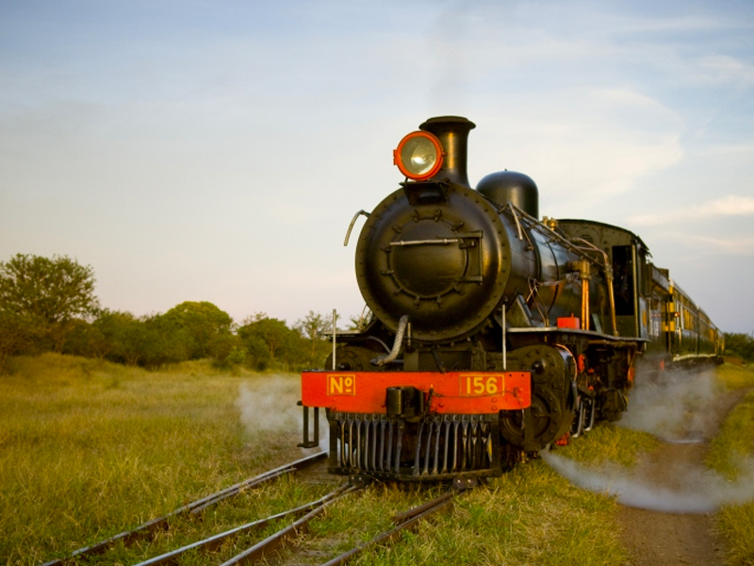

Описание тура
День 1: Прилет в Виктория Фолз. Переезд в парк Чобе.
Прилет в Виктория Фолз (Зимбабве).  Индивидуально с англоговорящим водителем:  Встреча в аэропорту. Переезд в парк Чобе (Ботсвана). | 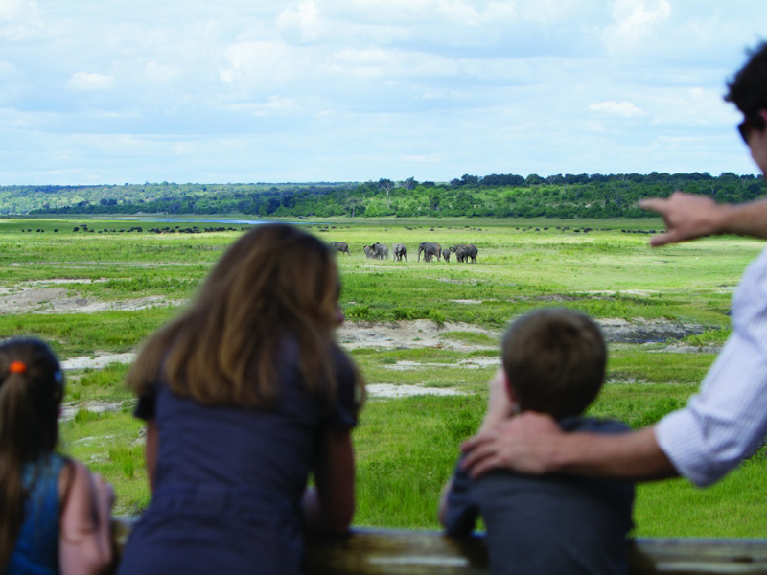

Размещение в лодже.
В составе группы на английском языке:
Вечернее сафари.
* Сафари в парке Чобе проводится на джипе и на лодке.
Парк назван в честь реки Чобе, которая ограждает 10700 кв км северной Калахари, являясь источником воды и жизни для диких животных, обитающих здесь. Славящийся огромными популяциями слонов, большими стадами буйволов, множеством львиных прайдов и невероятным разнообразием птиц (более 450 видов) национальный парк Чобе оставит неизгладимые воспоминания об африканском сафари.
Проживание: Chobe Game Lodge, Standard Room
Питание: Все включено

День 2: Сафари в парке Чобе.
В составе группы на английском языке:  Утреннее и вечернее сафари. | 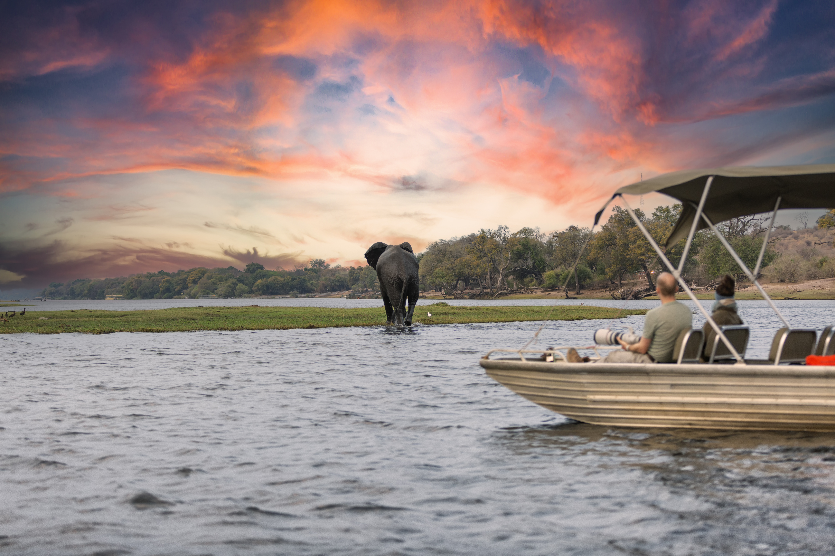

* Сафари в парке Чобе проводится на джипе и на лодке.
Именно здесь существует высокая вероятность встретить всю Большую Африканскую Пятерку в полном составе (лев, носорог, слон, буйвол и леопард).
Проживание: Chobe Game Lodge, Standard Room
Питание: Все включено

День 3: Переезд в Виктория Фолз. Свободное время для отдыха.
Индивидуально с англоговорящим водителем: | 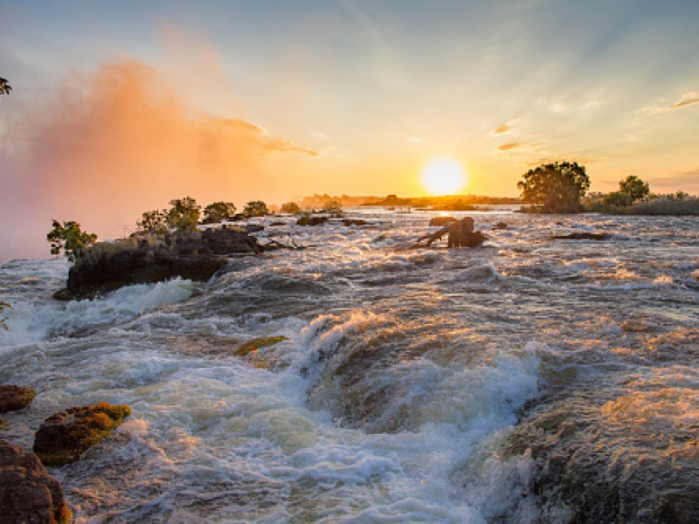

Переезд в Виктория Фолз (Зимбабве). Размещение в отеле.
Свободное время для отдыха.
Проживание: The Victoria Falls Hotel, Classic Room
Питание: Завтрак

День 4: Экскурсия на водопад Виктория. Круиз на закате по реке Замбези.
Индивидуально с англоговорящим гидом:  Экскурсия на водопад Виктория.  Задолго до того, как шотландский миссионер и исследователь доктор Дэвид Ливингстон "открыл" Водопад Виктория в 1855 году, местные жители Батонга называли его Моси-оа-Тунья - "Дым, который гремит".  Дэвид Ливингстон был поражен красотой водопада и назвал его в честь своей королевы. | 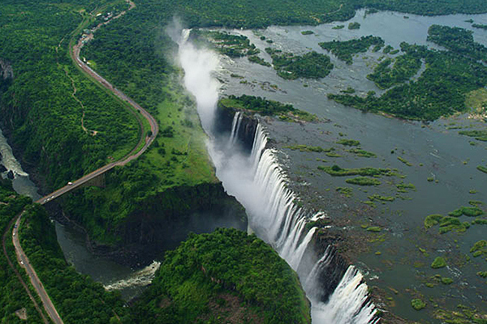

Водопад Виктория расположен на границе двух стран Замбии и Зимбабве, на территории одноименного Национального Парка, в котором обитает множество африканских животных.
Это один из крупнейших водопадов в мире, объект Всемирного Наследия ЮНЕСКО и одно из семи природных чудес света.
Во время экскурсии Вас ждет прогулка по извилистым дорожкам, петляющим вдоль водопада, и местами подходящим так близко к разлому, что можно будет не только увидеть мириады брызг, переливающихся на солнце всеми цветами радуги, но даже ощутить их на своей коже. Гид расскажет Вам много интересных фактов о водопаде.
В составе группы на английском языке:
Круиз на закате по реке Замбези – Zambezi Explorer – Signature Deck.
Signature Deck – самая верхняя и немноголюдная палуба корабля Zambezi Explorer. Здесь Вы сможете любоваться окружающими пейзажами, сидя на глубоких мягких диванах и наслаждаясь изысканными закусками и первоклассными напитками, пока судно осуществляет круиз вокруг островов верхней части реки Замбези (общая продолжительность круиза – 2 часа).
Река является домом для бегемотов и крокодилов, а также привлекает других диких животных, которые приходят сюда из более засушливых районов на водопой. Вы увидите некоторых из них. Но основная цель круиза - незабываемый закат на реке Замбези (зависит от погоды и облачности).
Проживание: The Victoria Falls Hotel, Classic Room
Питание: Завтрак

День 5: Отправление на поезде Rovos Rail: Виктория Фолз (Зимбабве) - Претория (ЮАР).
В составе группы на английском языке:  Отправление на поезде Rovos Rail. | 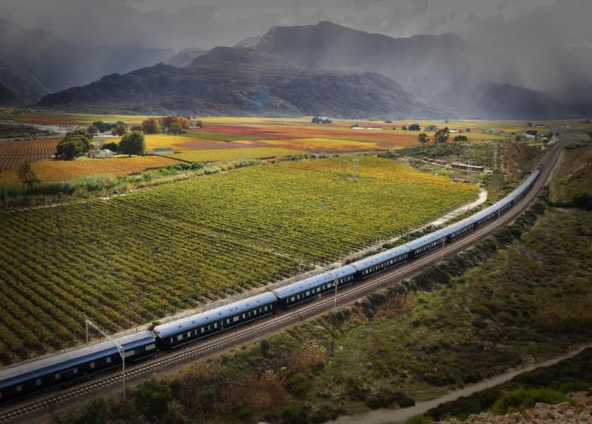

17:00 Отправление от станции Victoria Falls (Зимбабве).
Свободное время для отдыха в купе или панорамном вагоне поезда.
19:30 Ужин в вагоне-ресторане поезда.
Проживание: Rovos Rail, Pullman Suite
Питание: Все включено

День 6: Путешествие на поезде Rovos Rail: Виктория Фолз (Зимбабве) - Претория (ЮАР).
В составе группы на английском языке:  Путешествие на поезде Rovos Rail.  05:00 Завтрак в вагоне-ресторане поезда.  06:00 Отправление на сафари в Хванге. | 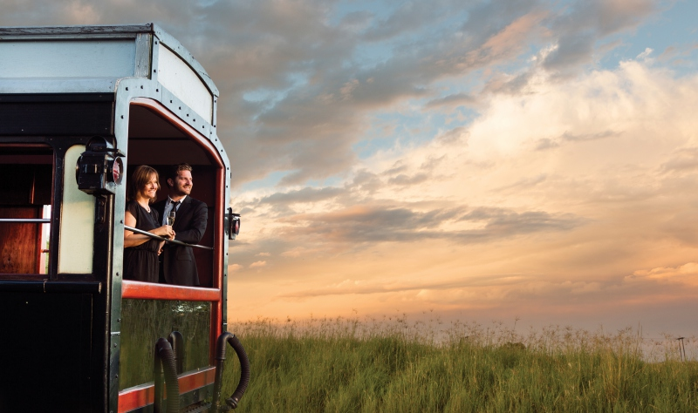

Хванге – крупнейший национальный парк Зимбабве, занимающий площадь 14650 квадртаных километров. Бескрайние просторы славятся разнообразием пейзажей - саванна, солончаки Калахари и густые тиковые леса.
Парк является домом для более чем 100 видов млекопитающих и 400 видов птиц. Во время сафари здесь можно встретить львов, буйволов, диких собак, слонов, носорогов, леопардов, гепардов, гиен, шакалов, жирафов, зебр, различных антилоп, бегемотов и других африканских животных.
12:00 Обед в вагоне-ресторане поезда.
Поезд проследует по одному из самых длинных в мире участков прямой железнодорожной линии (114 километров) и пройдет через Булавайо – второй по величине город Зимбабве, а также минует промышленную столицу страны - Матабелеленд.
16:30 Чай, кофе и легкие закуски будут сервированы в лаундже и панорамном вагонах поезда.
19:30 Ужин в вагоне-ресторане поезда.
Проживание: Rovos Rail, Pullman Suite
Питание: Все включено

День 7: Путешествие на поезде Rovos Rail: Виктория Фолз (Зимбабве) - Претория (ЮАР).
В составе группы на английском языке:  Путешествие на поезде Rovos Rail.  07:00 Завтрак в вагоне-ресторане поезда (подается до 10:00). | 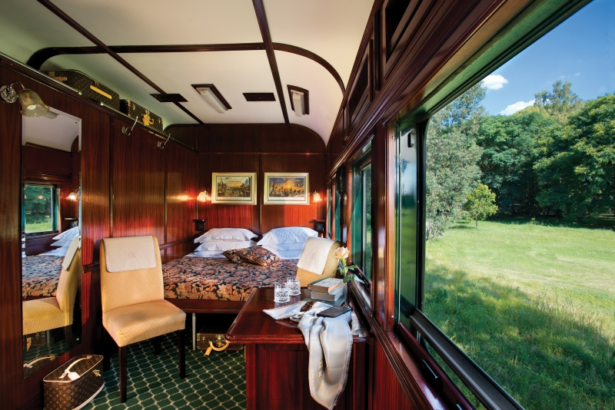

Поезд пересекает реку Лимпопо.
13:00 Обед в вагоне-ресторане поезда.
Поезд пересекает Тропик Козерога (Tropic of Capricorn).
16:30 Чай, кофе и легкие закуски будут сервированы в лаундже и панорамном вагонах поезда.
Поезд проезжает через Вармбатс (Бела-Бела) и Нилструм, названный так первопроходцами африканского континента, ошибочно предположившими, что именно здесь расположены истоки реки Нил.
19:30 Ужин в вагоне-ресторане поезда.
Проживание: Rovos Rail, Pullman Suite
Питание: Все включено

День 8: Прибытие в Преторию. Перелет в Кейптаун. Трансфер и размещение в отеле.
В составе группы на английском языке:  Путешествие на поезде Rovos Rail.  07:00 Завтрак в вагоне-ресторане.  09:45 Пожалуйста, убедитесь, что Ваш багаж готов к выгрузке. | 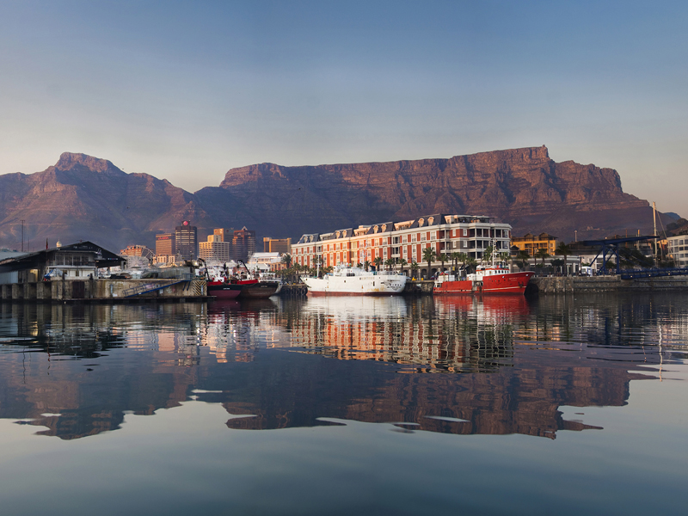

10:00 Прибытие на ж/д вокзал Претории.
Индивидуально с англоговорящим водителем:
Трансфер в аэропорт Йоханнесбурга.
Перелет в Кейптаун (оплачивается отдельно).
Индивидуально с русскоговорящим гидом:
Встреча в аэропорту. Трансфер и размещение в отеле.
Свободное время для отдыха.
Проживание: Cape Grace Hotel, Fairmont Harbour View
Питание: Завтрак

День 9: Обзорная экскурсия по Кейптауну + подъем на Столовую гору.
Индивидуально с русскоговорящим гидом:  Обзорная экскурсия по Кейптауну + подъем на Столовую гору (фаст-трек на фуникулер входит в стоимость). | 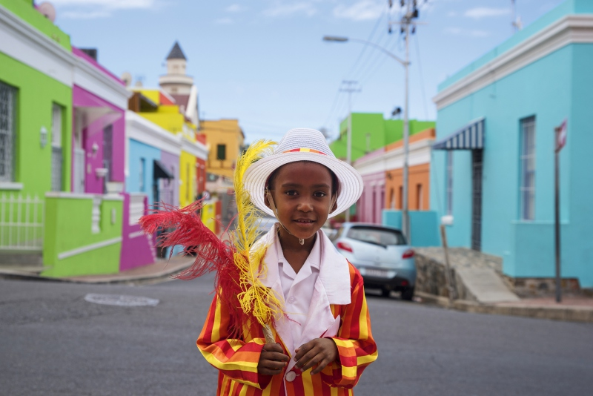

Ваш день начнется с подъема на Столовую гору – одно из семи чудес природы в самом сердце Кейптауна.
Благодаря захватывающим видам на город, горную гряду Двенадцать Апостолов, холм Львиная голова и океан, а также разнообразной флоре и историческому значению гора с плоской вершиной покорила сердца миллионов посетителей со всего мира.
Далее Вас ждет знакомство с городом странников и искателей приключений. Кейптаун – это яркое сочетание культур, потрясающая архитектура и богатая история в сочетании с красотой окружающей природы.
Вы отправитесь в сердце самых захватывающих достопримечательностей города, включая пестрый малайский квартал Бо-Каап, замок Доброй Надежды, Шестой округ и сады Компании.
Проживание: Cape Grace Hotel, Fairmont Harbour View
Питание: Завтрак

День 10: Круиз к острову Морских Котиков, экскурсия на мыс Доброй Надежды и посещение пляжа пингвинов Болдерс.
Индивидуально с русскоговорящим гидом:  Круиз к острову Морских Котиков (с другими туристами на борту и местным англоговорящим гидом), экскурсия на мыс Доброй Надежды и посещение пляжа пингвинов Болдерс.  Живописный переезд вдоль берега океана и белоснежных пляжей Кампс-Бэй приведет в пеструю рыбацкую деревушку Хаут-Бэй, из гавани которой Вы отправитесь в 40-минутный круиз к острову Дукер, также известному как остров Морских Котиков, где можно увидеть тысячи капских морских котиков в их естественной среде обитания. | 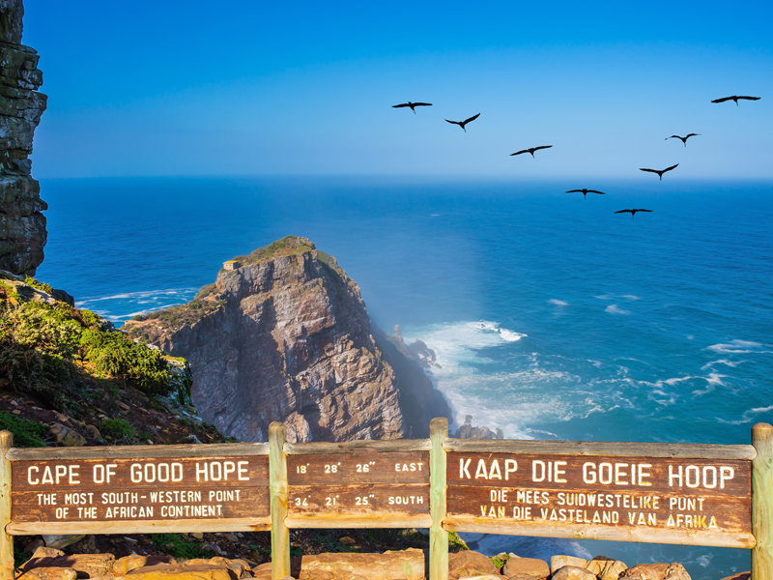

Далее Вы проедете по одному из самых захватывающих в мире прибрежных серпантинов - Chapman’s Peak Drive. Извиваясь вдоль Атлантического океана, от залива Хаут до пляжей Нордхука, дорога протяженностью 9 км имеет 114 поворотов и следует вдоль скалистого побережья, огибая пик Чапмена.
Вы также посетите мыс Доброй Надежды, открытый в 1488 году Бартоломео Диасом с богатой историей времен известных мореплавателей и первооткрывателей.
В завершение экскурсии Вас ждет – пляж Болдерс, уютно расположившийся в череде красивых уединенных бухт и пляжей недалеко от живописной деревни Саймонстаун.
Пляж Болдерс — это то место, куда стоит отправиться. Ни одно посещение Кейптауна не обходится без встречи с этой знаменитой колонией африканских пингвинов.
Проживание: Cape Grace Hotel, Fairmont Harbour View
Питание: Завтрак

День 11: Экскурсия в Винные Долины + дегустации вин в двух поместьях.
Индивидуально с русскоговорящим гидом:  Экскурсия в Франчхук + дегустации вин в двух винных поместьях. | 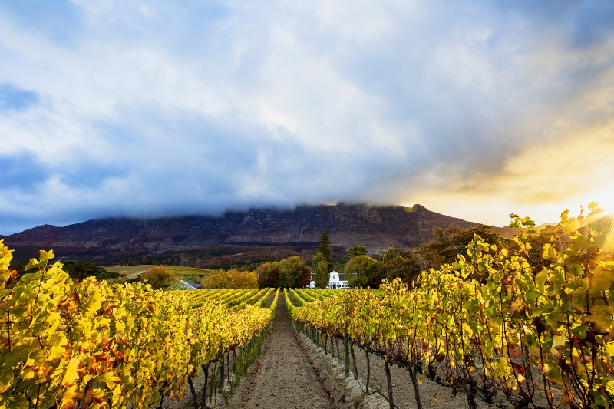

Помимо захватывающих дух пейзажей, изысканных вин и гостеприимной атмосферы французской деревни, Франчхук также считается кулинарной столицей Южной Африки. Разнообразие почвы и относительно большое количество осадков в данном регионе способствуют разнообразию сортов винограда и производимых здесь вин.
Именно здесь производится игристое вино сорта Method Cap Classic, которое можно продегустировать вместе с другими премиальными винами.
Проживание: Cape Grace Hotel, Fairmont Harbour View
Питание: Завтрак

День 12: Свободный день в Кейптауне.
Несмотря на то, что Кейптаун - небольшой город, в нем много достопримечательностей, отличных баров, кафе, ресторанов, а также магазинов и рынков ремесленных изделий. | 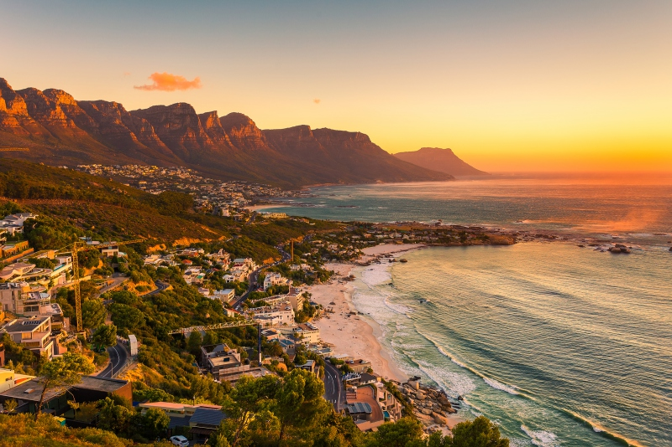

Кейптаун еще больше закрепил за собой статус главного туристического направления в Африке, будучи названным лучшим городом для еды в мире по версии Condé Nast Traveller’s Readers’ Choice Awards 2024.
Этот прибрежный африканский город выделяется среди лучших городов для еды на земле своим разнообразием кухни, а также знаменитыми ресторанами и винодельнями.
Проживание: Cape Grace Hotel, Fairmont Harbour View
Питание: Завтрак

День 13: Трансфер в аэропорт.
Индивидуально с англоговорящим водителем:
Трансфер в аэропорт Кейптауна.

Цены тура «Путешествие на поезде Rovos Rail »
Стоимость тура за одного человека

Наименование | SNGL | DBL
 | 22 900 $ | 15 600 $

В стоимость тура включено:
- Проживание и питание по программе
- Транспортное и экскурсионное обслуживание по программе с англоговорящим гидом
- Транспортное и экскурсионное обслуживание по программе с русскоговорящим гидом

Оплачивается дополнительно:
- Чаевые и расходы личного характера
- Международный перелет
- Визовый сбор
- Медицинская страховка

Телефон для заказа: +7(925) 514-83-53
E-mail: info@wildtrek.ru

